## 附件1：

## 课堂教学质量评价操作手册-教师版

1. 系统登录

输入系统登录网址（<http://jiaowu2.hufe.edu.cn/jsxsd/>），界面如下：

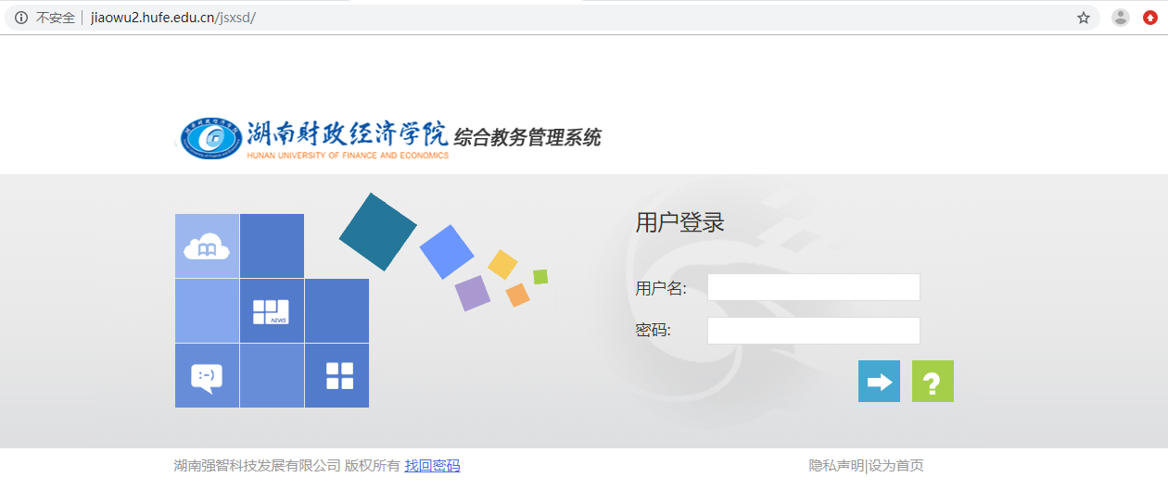

登录教务管理系统的帐号为教职工号，默认密码为身份证后6位。

登录成功后可看到网页显示如下：

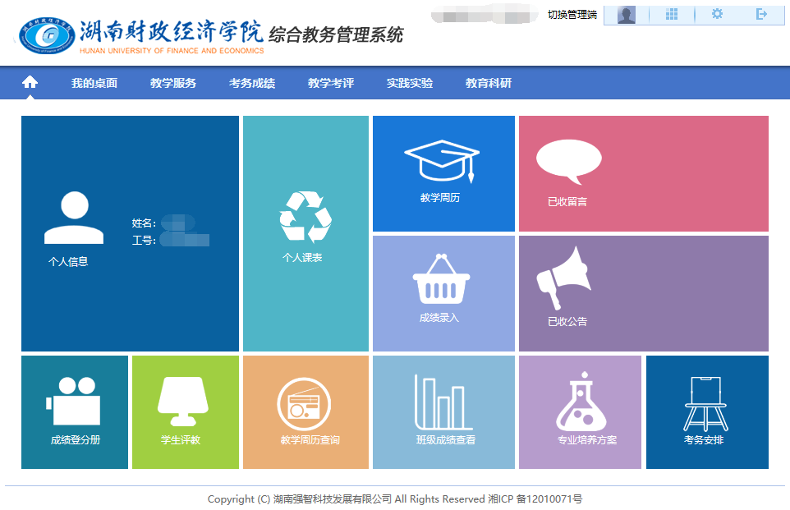

1. 教学评价

步骤1. 登录成功进入系统后点击网页上教学评价按钮，如下图所示：

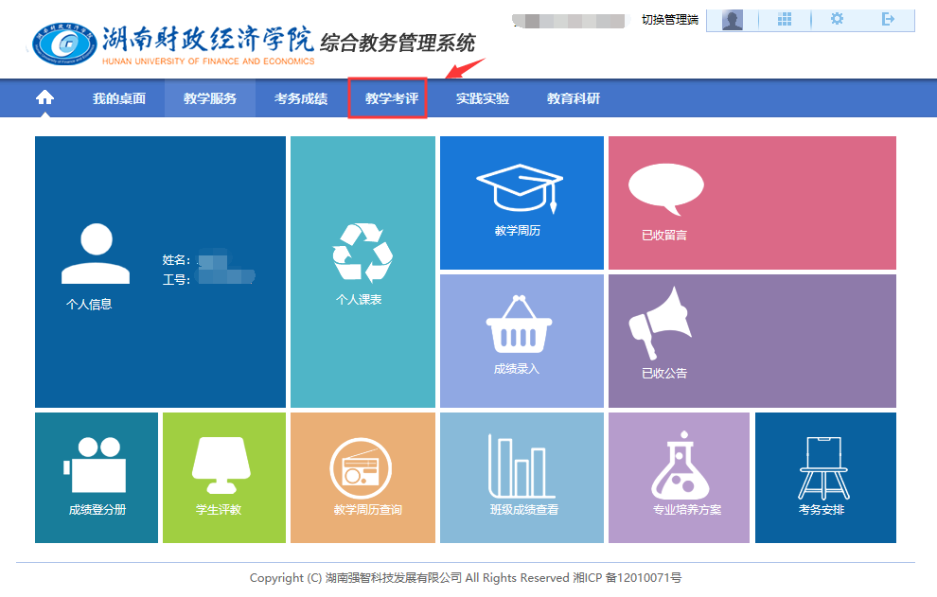

选择“教师教学评价”就可以看到评价活动界面，如下图所示：

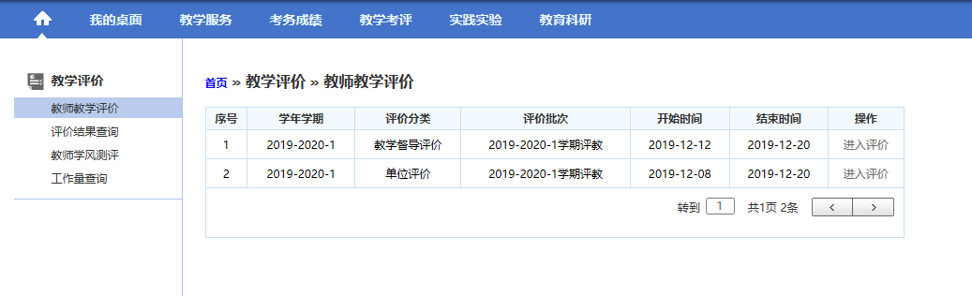

步骤2. 选择其中一种评价类别，点击进入评价按钮，进入评价课程查询页面，如下图所示：

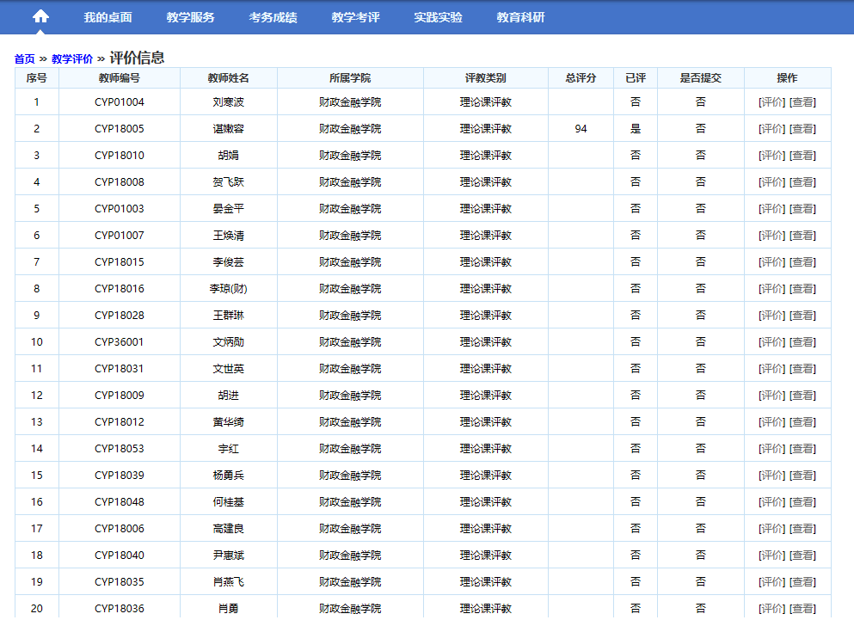

步骤3. 选择待评价的教师，点击【评价】，进入评价页面，对每项指标评价完后，依次点击【保存】、【提交】，即可完成教师评价。

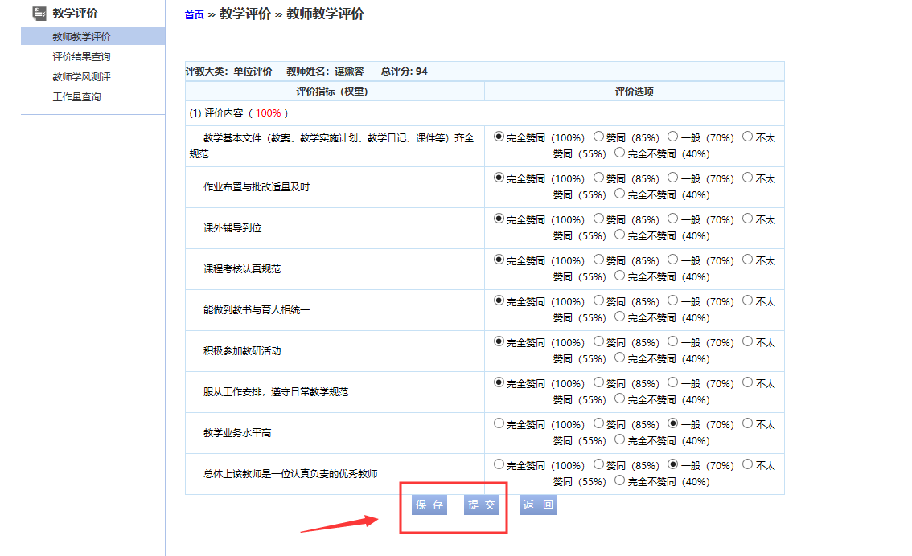

也可对所有教师先评价点击【保存】，返回后【一键提交】：

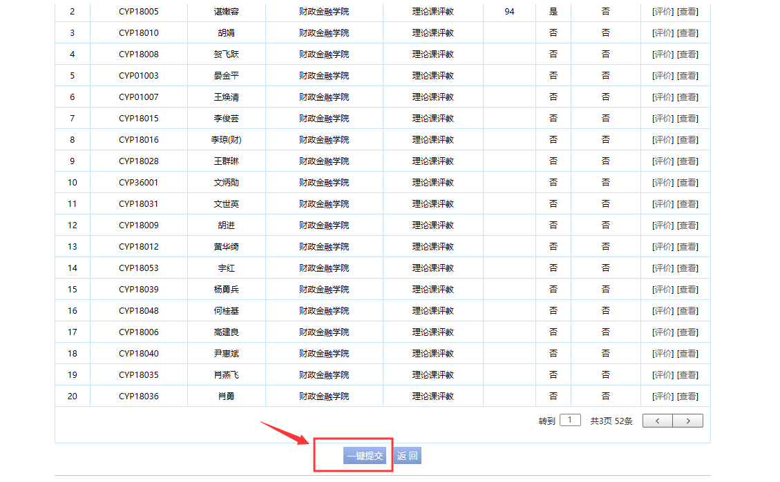

**说明：**

【保存】：点击保存按钮后，数据保存成功，可以对评价信息进行修改调整。

【提交】、【一键提交】：点击提交按钮后，数据保存成功，并推送到管理端，不可再次进行修改调整。